电器供应清单参数
货物名称 | 参考规格参数 | 数量 | 单位 | 限价 | 报价产品品牌、型号、参数 | 产品参考图片
微波炉 | 微波功率 800W 烧烤功率 1000W 开门类型 侧控门 操作开关 轻触式开关 显示方式 LED 加热方式 平板 容量 23L | 1 | 台 | 740 |  | 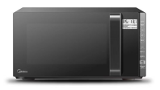
电磁炉 | 触控按键 额定电压 220V 额定功率 3000瓦 加热方式 电磁加热 多档精控火力 | 1 | 台 | 480 |  | 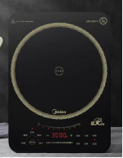
茶吧机 | 烧水壶功率 1450W，制冷功率 68W，保温功率 15W，保温茶壶容量 1.5L,烧水壶容量 1.0L | 1 | 台 | 799 |  | 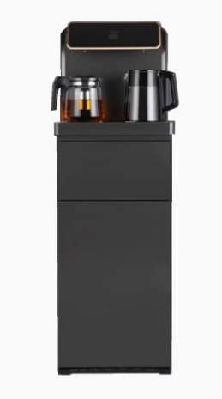
落地电风扇 | 额定功率 45W，额定电压 220V，额定频率 50HZ | 1 | 台 | 195 |  | 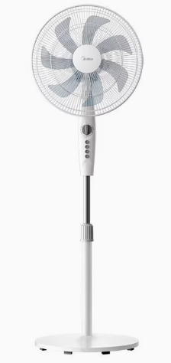
冰箱 | 76升双门小型家用冰箱 额定电压220V 温度可调控 | 1 | 台 | 430 |  | 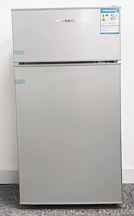
暖风机 | 直立式317 x 230 x 854 mm 两档可调风力 最大功率2200W | 1 | 台 | 298 |  | 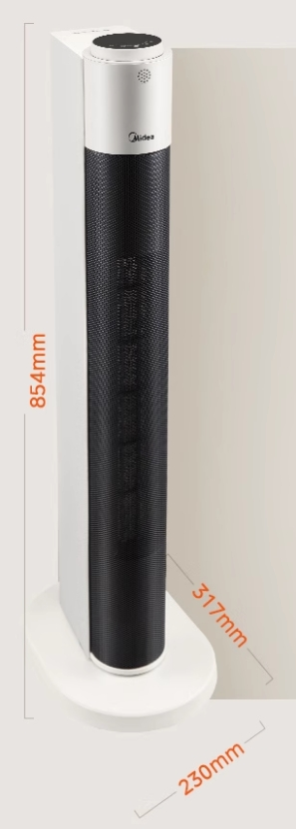
绞肉机 | 6-8L 纯铜电机 1800W功率 | 1 | 台 | 298 |  | 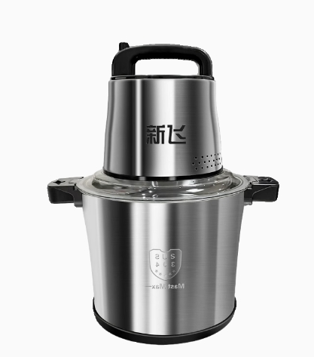
砭灸仪 | 多档调温 工作电压12V 输入电压100-230V 砭石温灸仪 球底面 | 1 | 台 | 128 |  | 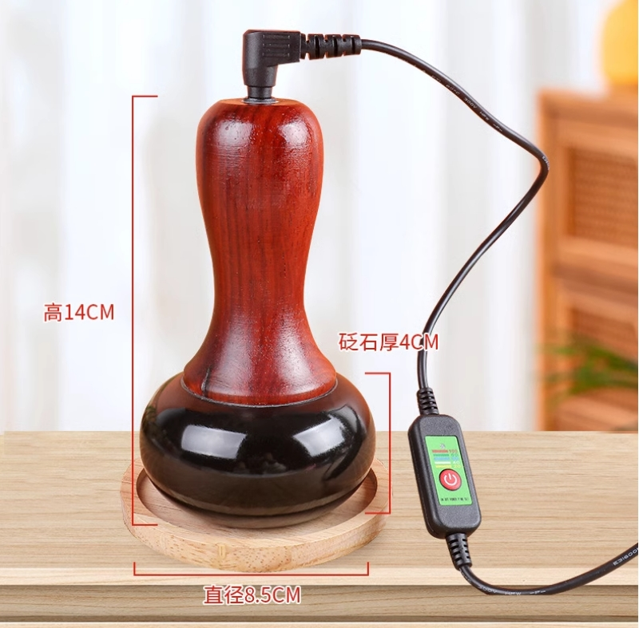
粉碎机 | 1kg容量 摇摆式打磨 转速36000转/分钟 功率4.5KW 不锈钢材质 纯铜电机 | 1 | 台 | 580 |  | 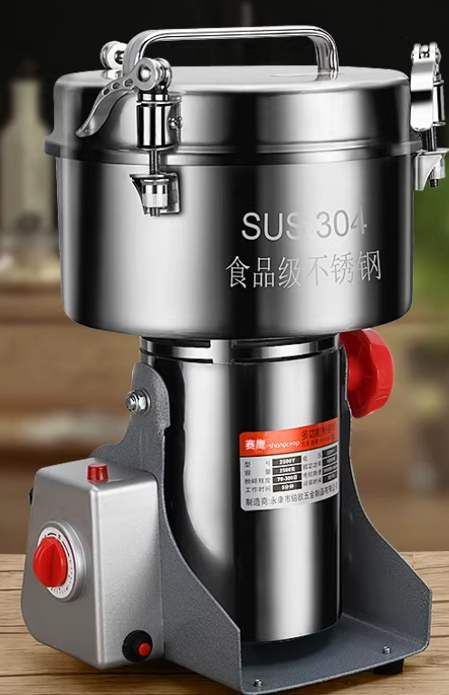
电热水壶 | 底盘加热 2.0L不锈钢保温一体 防干烧 过热保护 自动断电 额定功率1500W | 1 | 台 | 99 |  | 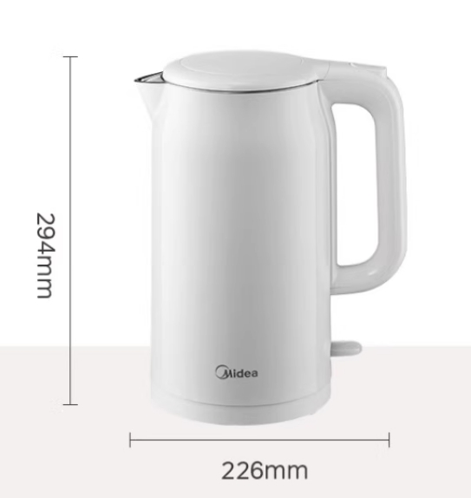
床上电热毯 | 单人款 多档调节 石墨烯加热 电压220V | 1 | 台 | 99 |  | 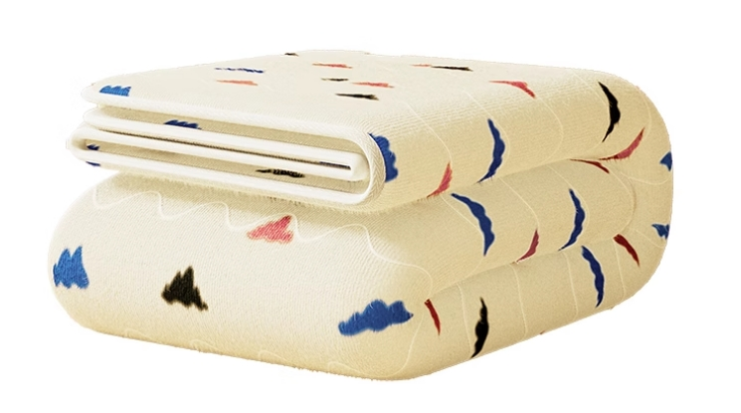
抽油烟排气扇 | 方型350mm 风量23m³/min 功率80W | 1 | 台 | 159 |  | 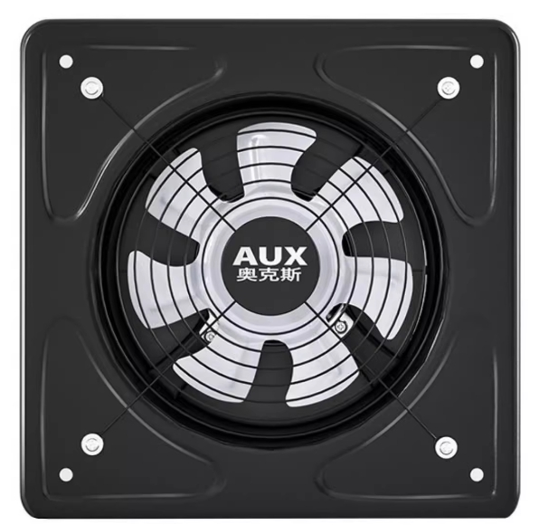
过水热 | 加热功率3300W 支持温度显示 | 1 | 套 | 159 |  | 